1 четверть. 3 класс. 3 урок.
Тема урока: Былины. Исторические песни.

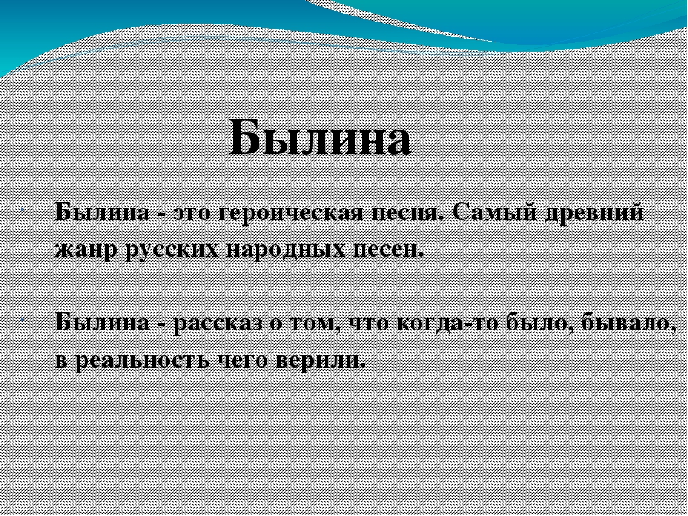
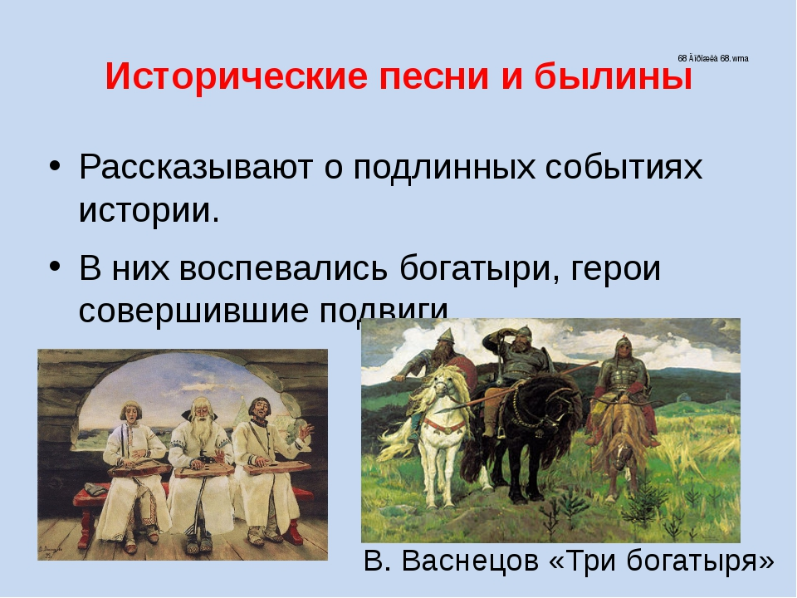

Домашнее задание:
- Записать тему в тетрадь
Слушать: («Про Илью Муромца», «Про Вольгу и Микулу», «Про Владимира Красно Солнышко»). Исполнители - певцы-сказители.
Исторические пени.(«Песня про татарский полон», «О Ермаке», «Сон Стеньки Разина», «Черный ворон»)

Задание выполнить и прислать на электронную почту

tabolina231271@mail.ru не позднее 28 сентября до 16.00.

